DBUtils的使用之ResultSetHandler的实现类

ArrayHandler和ArrayListHandler

ArrayHandler
将一条记录封装到一个数组当中。这个数组应该是Object[]。
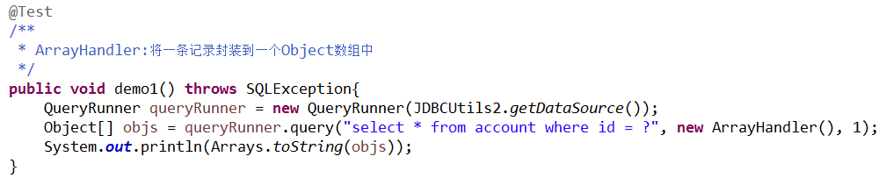

ArrayListHandler
将多条记录封装到一个装有Object[]的List集合中。
